FINAL REVISION – extra no.1
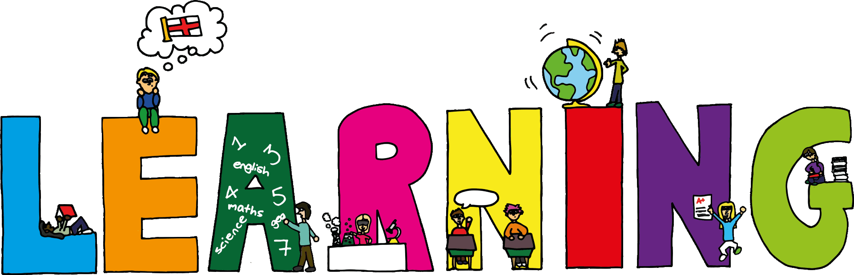

Let's check colours, numbers, shapes, body parts, family, have got, time.

- Click on the link below. Do the exercises.
Klikni na spodnjo povezavo. Samostojno reši učni list in ga pošlji učiteljici.

https://www.liveworksheets.com/lz190855jq

- Click on the link below. Do the exercises.
Klikni na spodnjo povezavo. Samostojno reši učni list in ga pošlji učiteljici na enak način kot prejšnjega.

https://www.liveworksheets.com/am443884sn

Samostojno pomeni: brez pomoči družinskih članov ter brez uporabe zvezka ali učnih listov
Navodila za pošiljanje so priložena v ločenem dokumentu: NAVODILA ZA POŠILJANJE- LIVEWORKSHEETS. Za odpiranje dokumenta uporabite brskalnik CROME, drugače naloga ne bo posredovana učiteljici. Pri pošiljanju učnega lista je pomoč družinskih članov dobrodošla. Prosim, če je v kvadratek, kjer piše ENTER YOUR FULL NAME, vpisano IME in PRIIMEK učenca/ka (ne starša). Hvala za pomoč.

